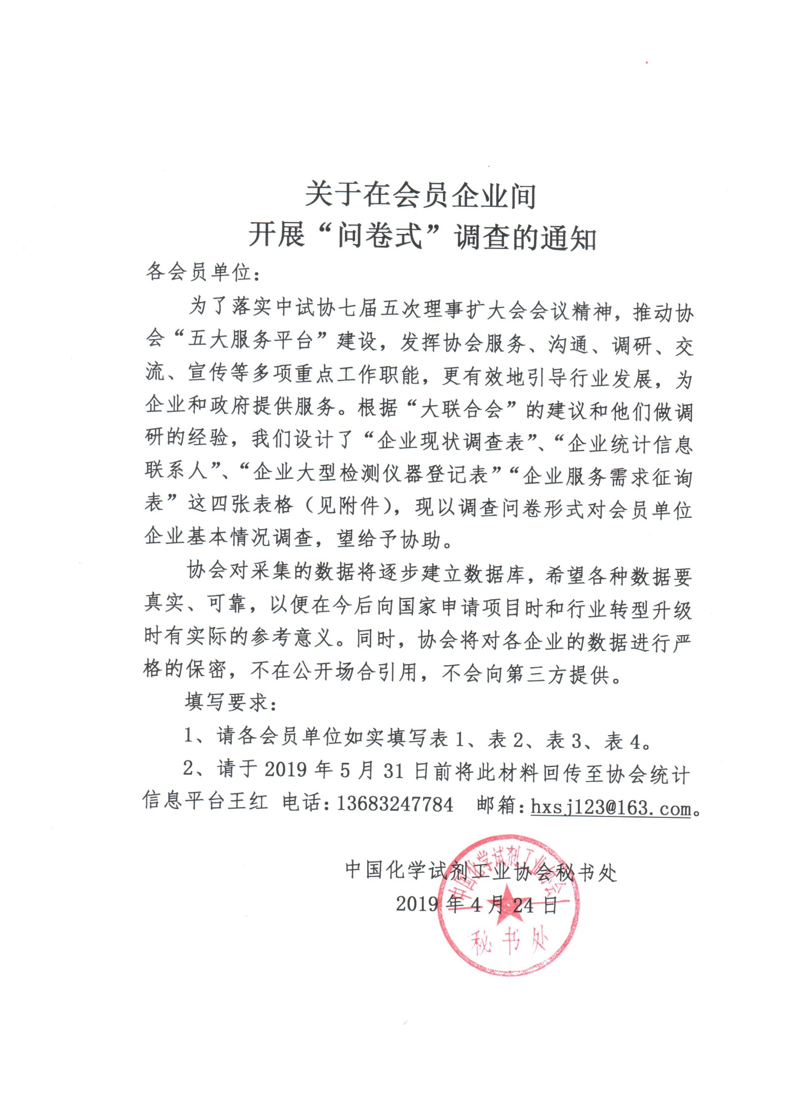

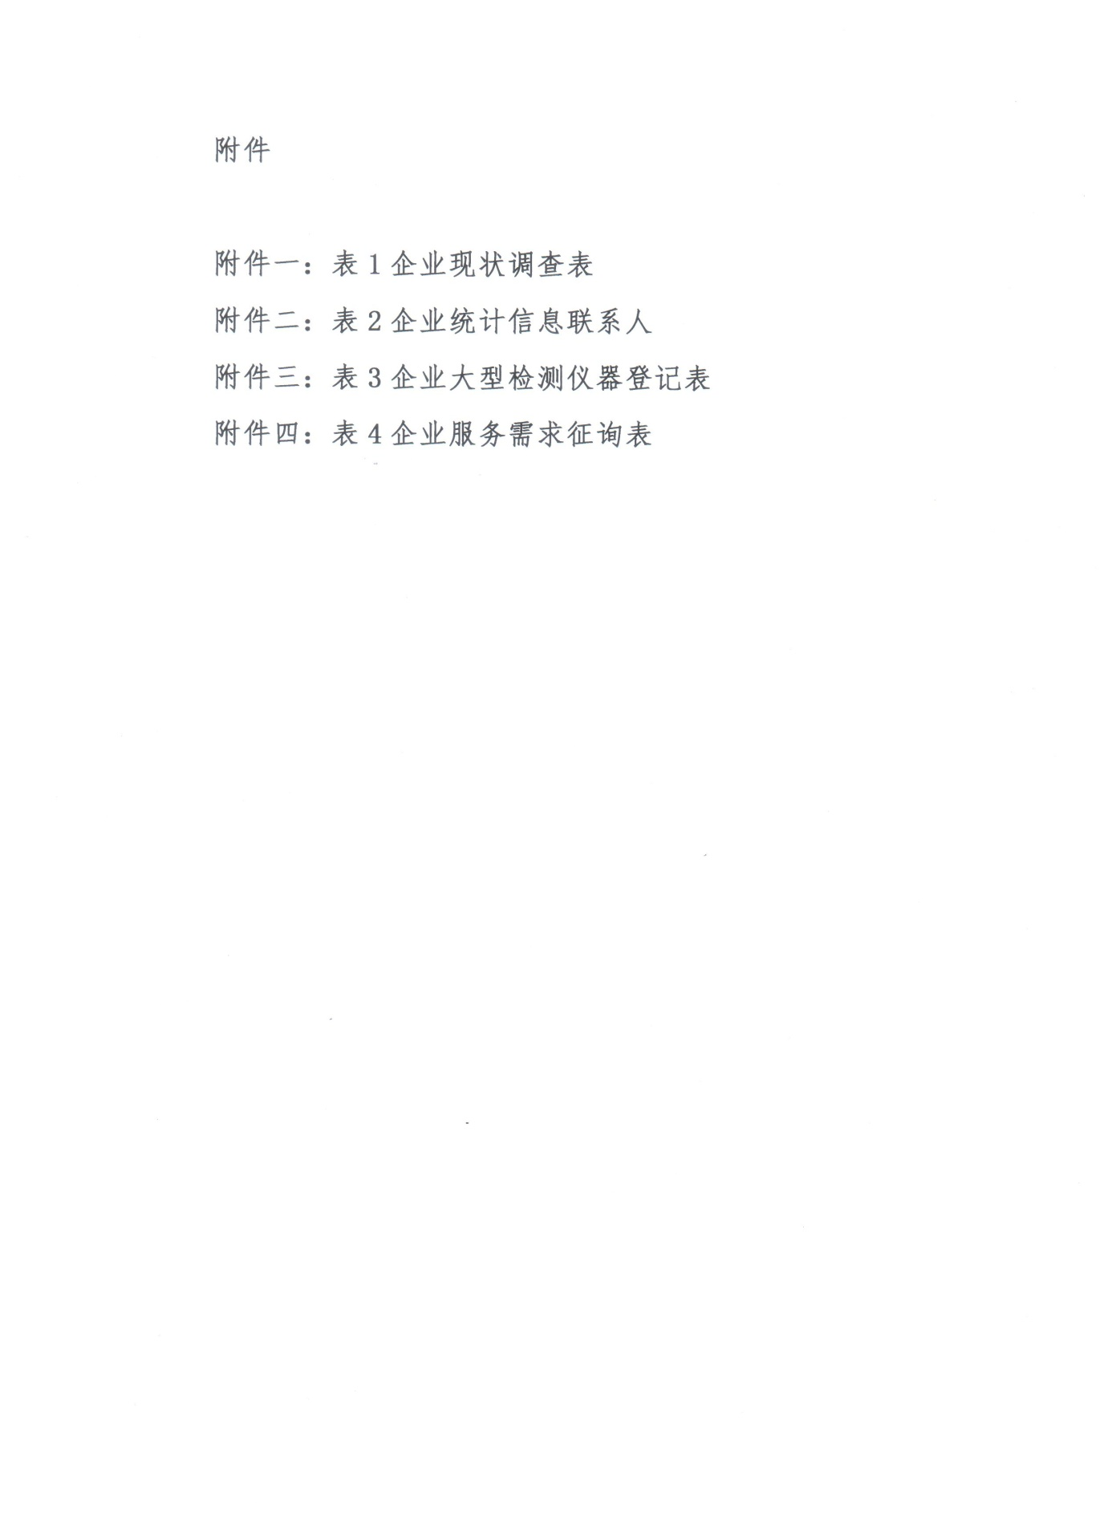

表1
企业现状调查表
单位名称
生产场地  （自有、租赁） |  | 厂房  （㎡） |  |  | 生产场地空置（㎡）
厂房空置  （㎡） |  | 甲乙类厂房  （㎡） |  |  | 空置  （㎡）
员工  （人） |  | 特殊技术人员（人） |  |  | 检测人员  （人）
负责安全人员（人） |  | 负责环保  （人） |  |  | 专利数  （个）
生产产品系列或产品品种大全 | 可附页
生产能力 | 可附页
有何需求 | 可附页
单位主要负责人签字:  年 月 日 |  |  | 单位公章:  年 月 日
请于2019年5月31日前将此材料回传至协会统计信息平台王红 电话：13683247784 邮箱：hxsj123@163.com。

表2
企业统计信息联系人
单位名称
单位地址 |  |  |  | 邮编
联系人姓名 |  |  |  | 电话
邮箱 |  |  |  | 手机
主要负责产品统计、产量统计负责人
单位主要负责人签字:  年 月 日 |  | 单位公章：  年 月 日

请于2019年5月31日前将此材料回传至协会统计信息平台王红 电话：13683247784 邮箱：hxsj123@163.com。

表3
企业大型检测仪器登记表
单位名称
仪器名称 | 型号 | 产地（进口/国产） |  | 使用状况 | 数量
单位主要负责人签字：  年 月 日 |  |  | 单位公章：  年 月 日

请于2019年5月31日前将此材料回传至协会统计信息平台王红 电话：13683247784 邮箱：hxsj123@163.com。

表4
企业服务需求征询表
单位名称
需解决的技术难题

新产品需求

项目需求

技术服务需求

单位主要负责人签字：  年 月 日 |  | 单位公章：  年 月 日
请于2019年5月31日前将此材料回传至协会统计信息平台王红 电话：13683247784 邮箱：hxsj123@163.com。

